
Základní škola Třemošnice, okres Chrudim, Pardubický kraj
538 43 Třemošnice, Internátní 217; IČ: 70989176, tel: 469 661 719,
emaiI: zskola@tremosnice.cz, www.zs-tremosnice.cz
Registrační číslo: CZ.1.07/1.4.00/21.2459
Název: Škola pro každého – kvalita a efektivnost ve využití lidských zdrojů
Výukový materiál
VY_52_INOVACE_31_ HISTORIE ZEMĚ
Název materiálu
(téma): HISTORIE ZEMĚ
Sada: Přírodopis, 2. stupeň
Autor: Ing. Luděk Škrovánek
Anotace: HISTORIE ZEMĚ
(práce s interaktivní tabulí, pracovní list)

© Výukový materiál je majetkem ZŠ Třemošnice, okres Chrudim, Pardubický kraj, 2012

Ing. Luděk Škrovánek, 27.3.2012, 9. ročník, V/2, Člověk a příroda, Přírodopis – HISTORIE ZEMĚ, interaktivní práce

HISTORIE ZEMĚ
- člověk se snažil vždy hledat stopy minulosti:
1. snažil se přírodě porozumět pomocí mýtů (forma zábavy) – pověsti předávané ústním podáním (nezachyceny písemně)
2. praktická orientace v terénu – vyhledávání rudných ložisek už v pravěku
3. hledání úrodné půdy (obživa)
4. budování obydlí (ochrana v krajině)
vše v pravěku – počátky praktické geologie
Od Starověku se přidává vzdělání (třídění zkamenělin, zemědělství (např. usazeniny nilské delty apod.)
Od 14. stol. – rozvoj geologie, prospektorství (vyhledávání ložisek zlata a stříbra) HORNICTVÍ
České muzeum stříbra v Kutné Hoře
http://www.cms-kh.cz (prohlídka webových stránek)
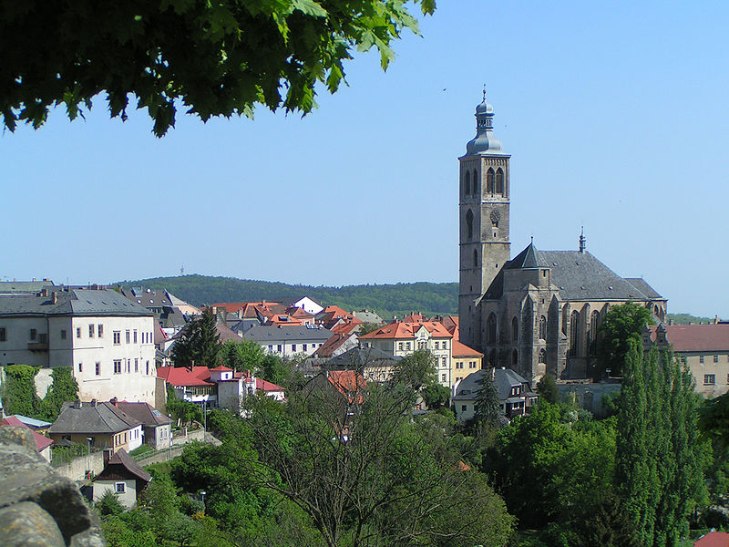
Renesance přináší velký zájem umělců (a většinou současně vědců) o zákonitosti přírody konec středověku
V 17. století – pravidlo superpozice (o pořadí vrstev mladších a starších) poznatky o stavbě Země vznik systematické geologie (sbírky nálezů)
V 18. století – počátky paleontologie (zavedeny pojmy prvohory – čtvrtohory, vznikají první soukromé sbírky zkamenělin + první pokusy určit stáří Země (pomocí církevních textů) navzdory církevním učením!
V 19. století – první městská přírodovědná muzea (většinou z darů soukromých sbírek) + roste potřeba černého uhlí, rud a stavebních materiálů prospektorská činnost
- např. Zlatá horečka na Aljašce nebo v Kalifornii
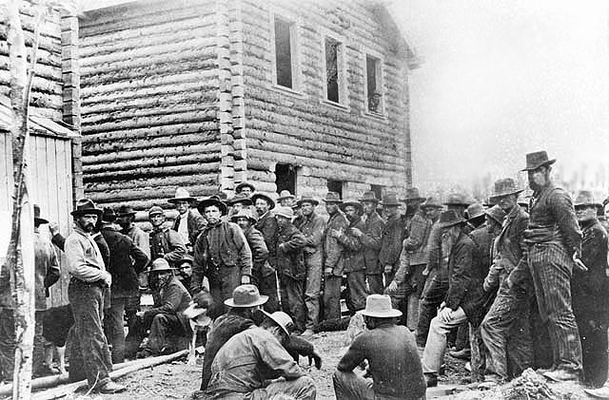
Zlatokopové čekají na registraci těžebních parcel
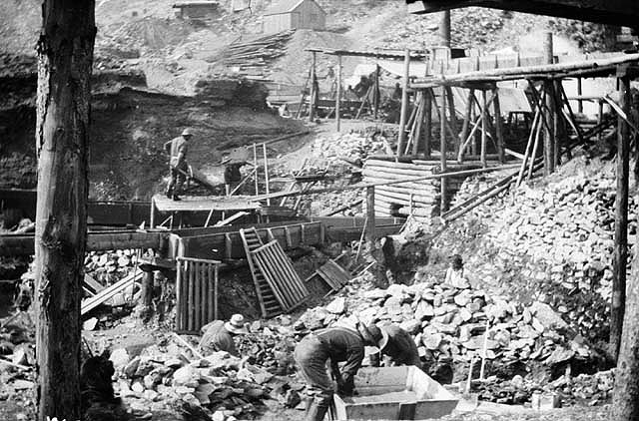
Těžba zlata na potoce Bonanza Creek
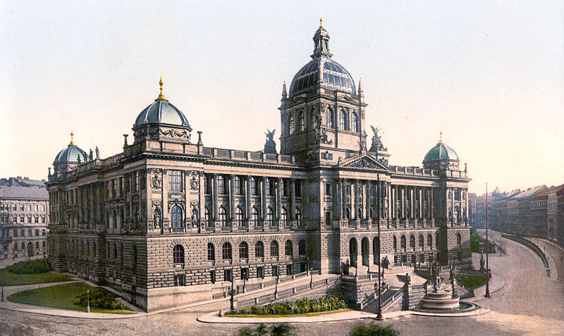
Budova Národního muzea v Praze kolem roku 1900
+ vznik geologického ústavu v Praze
+ tvorba geologických map
+ využívání fyzikálních a chemických poznatků

Od 20. století – využívání radioaktivity prvků

Joachim Barrande (1799 – 1883)
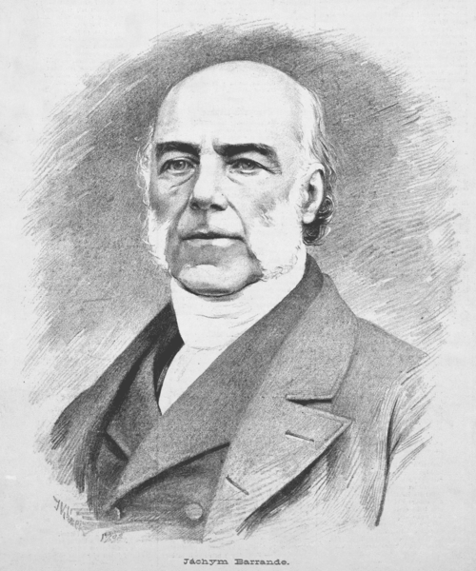

http://cs.wikipedia.org/wiki/Soubor:Cityscape_of_Kutn%C3%A1_Hora_-_Saint_James_church.jpg
http://cs.wikipedia.org/wiki/Soubor:Miners_register_claims.jpg
http://cs.wikipedia.org/wiki/Soubor:Klondike_mining_camp.jpg
http://cs.wikipedia.org/wiki/Soubor:Prag_Museum_1900.jpg

